МБОУ «Супоневская СОШ № 1
им. Героя Советского Союза Н. И. Чувина»

Проект на тему: «Научный гербарий. Лекарственные растения»

Автор работы: Тучина Алиса Алексеевна, ученица 7-а класса

Руководитель: Трушина Татьяна Владимировна

Август 2022

Пояснительная записка
В наше время трудно найти человека, который обходится без лекарств. Практически каждая семья посещает аптеку не реже одного раза в месяц. К сожалению, моя семья не стала исключением.
Ни для кого не секрет, что многие препараты стоят дорого и имеют серьезный химический состав. Сейчас каждому известно, что сильнодейстующие препараты хоть и помогают в миг, но зачастую наносят большой вред организму в целом. И мне хотелось бы оградить от этой проблемы моих близких. Именно, поэтому я решила выяснить какие растения нашего края обладают лечебными свойствами и как из них можно приготовить лекарства.
Цель: создать научный гербарий «Лекарственные растения».
Задачи:
-провести опрос среди родственников и знакомых на наличие хронических заболеваний;
- научиться определять лекарственные растения, которые произрастают на территории учебно-опытного участка моей школы;
- определить их лечебные свойства;
- познакомиться с правилами сбора растений и правилами засушки;
- изучить рецепты приготовления лекарств из данных растений;
Объект исследования: лекарственные растения села Супонево Брянского района, Брянской области.
Предмет исследования: лекарственные растения.
Механизмы и этапы реализации проекта
Итак, определившись с темой, задачами, объектом и предметом исследования и вооружившись фотоаппаратом и установив на телефон приложение «Лекарственные растения» https://apps.apple.com/ru/app/%D0%BB%D0%B5%D0%BA%D0%B0%D1%80%D1%81%D1%82%D0%B2%D0%B5%D0%BD%D0%BD%D1%8B%D0%B5-%D1%80%D0%B0%D1%81%D1%82%D0%B5%D0%BD%D0%B8%D1%8F/id555288761 я отправилась на учебно-опытный участок. Здесь, пользуясь правилами сбора растений (Приложение 1), я аккуратно срезала образцы. На следующем этапе я извлекла из растений влагу, используя метод «Плоская сушка» (Приложение 2). После этого мною был осуществлён монтаж гербария путём пришивания образцов к плотной бумаге. Каждый экземпляр сопровождается специальной информацией (Приложение 3) с указанием названия, лечебных свойств, местопроизрастания. На завершающем этапе я определила особенности заготовки трав, нашла рецепты лекарств путём и для удобства практического использования поместила все рекомендации на гербарные листы.
В своём проекте я также отразила особенности мест произрастания, наглядно их определила (фото).
Я считаю, что проделанная работа имеет большую практическую значимость. Данный гербарий можно использовать в семье (конечно же, после консультации с врачом), в школе как наглядный материал.

Приложение 1

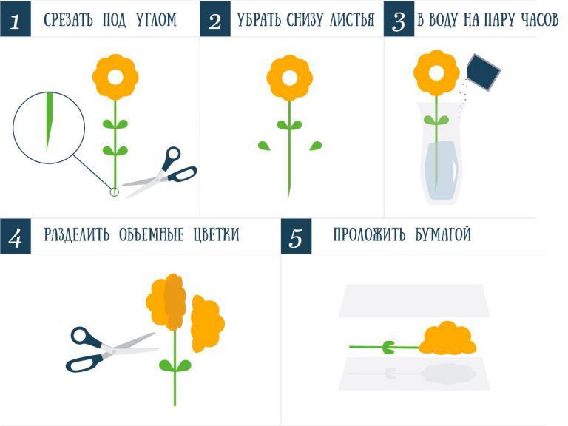

Приложение 2
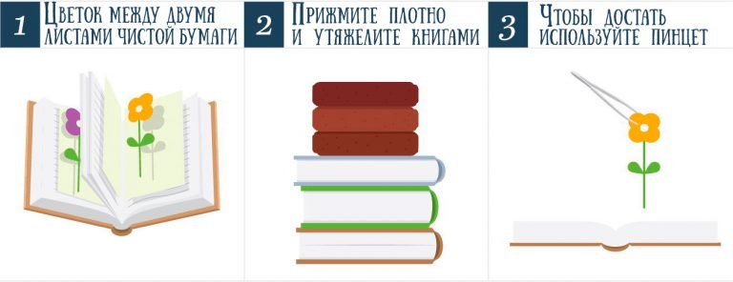

Приложение 3

Латинское название
__________________
Лечебные свойства:__________________________________________
Местопроизрастения:________________________________________
Местообитание:_____________________________________________
Дата:_______________________________________________________
Руководитель:_______________________________________________

Список литературы:
1. Азгальдова, В.О. Лето на память. Моя первая коллекция растений / Азгальдова, В.О. - М.: Изд-во «КомпасГид», 2021. – 144с.
2. Гербаризация растений (сбор, техника и методика заготовки растительного материала): учебное пособие / М.И. Демина, А.В. Соловьев, Н.В. Чечеткина; Рос. гос. аграр. заоч. ун-т.; М., 2012. – 177 с. (электронная версия).
3. Каста С. Софи в мире цветов / Пер. И. Матыциной. М.: Изд-во «Белая ворона», 2016. – 51 с.
4. Куценко, М.Е. Цветы и травы. Мир удивительных растений / Куценко, М.Е. - М.: Изд-во «Эксмо- Пресс», 2021. – 48 с.

